**KAJIAN BIOETIKA TERHADAP PENYALAHGUNAAN JENIS TANAMAN TERLARANG DALAM PERSPEKTIF HUKUM ISLAM DAN HUKUM NEGARA (*Study Literatur*)**

Ade Vito Rizqy1, Yuni Kulsum2, Tri Cahyanto3

Jurusan Biologi, Fakultas Sains dan Teknologi, Universitas Islam Negeri Sunan Gunung Djati Bandung

Jl. A.H. Nasution No. 105, Cipadung, Cibiru, Kota Bandung 40614

Email : [adevitoar@gmail.com, yunikulsum25@gmail.com](mailto:adevitoar@gmail.com,%20yunikulsum25@gmail.com), [tri_cahyanto@uinsgd.ac.id](mailto:tri_cahyanto@uinsgd.ac.id)

**Abtraks :** Tanaman terlarang merupakan jenis-jenis tanaman yang disalahgunakan sebagai senyawa narkotika yang menyebabkan efek halusinasi dan ketergantungan, hal tersebut menimbulkan permasalahan dalam aspek moral,hukum, dan agama. Maka dari itu diperlukannya kajian mengenai masalah dari tanaman narkotika dalam pandungan Hukum Islam dan Hukum Negara. Jenis tanaman narkotika yang diidentifikasi yaitu Ganja (*Cannabis* Sativa), Opium (*Papaver Somniverum*), Kokain (*Erythroxylon coca*), Jamur *Psilocybin,* Tananman Khat (*Catha edulis*), jenis tanaman tersebut mengandung zat adiktif seperti , t*etrahydrocannabinol*, *psilocin*, *alkaloida cathinone* dan *chatine* yang dapat menimbulkan efek halunisasi dan ketergantungan. Oleh sebab itu dalam Perspektif Hukum Islam memberikan pandangan holistik yang menggabungkan aspek etika, hukum, dan moral yang menekankan pada prinsip *maslahah, hifz al-nafs*, dan '*adl*. Hukum Negara sebagaimana telah ditetapkan dalam UU RI No. 35 tahun 2009 mengenai penyalahgunaan narkotika dan sanksi pindana yang berlaku. Penggunakan tanaman narkotika untuk kepentingan medis dan penelitian telah diatur melalui Peraturan Kemenkes Nomor 5 tahun 2023 Pasal 41 ayat 1 yang mewajibkan surat perizinan dari lembaga ilmu pengetahuan. Dengan demikian dari kedua sudut pandang sebagai wujud integritas dari kehidupan manusia yang harus diatur dengan memperhatikan nilai-nilai dan tujuan moral dan etika.

***Kata kunci* : *Integritas, Narkotika, Moral, dan Undang-undang***

**PENDAHULUAN**

Isu tanaman terlarang menjadi sorotan dalam konteks bioetika, menciptakan tantangan kompleks yang melibatkan aspek-aspek moral, hukum, dan agama. Pada dasarnya, tanaman terlarang mencakup tumbuhan yang oleh negara atau masyarakat dianggap memiliki potensi bahaya bagi kesejahteraan manusia dan lingkungan. Fenomena ini tidak hanya memicu kekhawatiran seputar kesehatan masyarakat, tetapi juga membangkitkan pertanyaan etis tentang batasan dan kontrol atas penggunaan sumber daya alam. Kajian ini bertujuan untuk menjelajahi dimensi bioetika dalam konteks tanaman terlarang, dengan fokus khusus pada perspektif Islam dan hukum negara.

Tumbuhan terlarang mencakup beragam jenis, mulai dari yang memiliki potensi penyalahgunaan narkotika hingga yang dianggap invasif atau beracun. Oleh karena itu, klasifikasi dan identifikasi tanaman terlarang memerlukan peninjauan yang cermat dan mendalam. Dalam konteks ini, kajian akan menyajikan pengkajian mendalam tentang definisi tanaman terlarang, mempertimbangkan perbedaan definisi yang mungkin muncul dalam berbagai kerangka hukum dan budaya (Nadwi, 2015).

Peredaran narkotika tanaman terlarang yang disalahgunakan harus menjadi perhatian semua kalangan. Berdasarkan data *World Drugs Reports 2018 dari The United Nation Office on Drugs and Crime* (UNODC) menemukan 5,6 persen penduduk dunia atau 275 juta orang dalam rentang usia 15-64 tahun pernah mengkonsumsi narkoba minimal sekali (Survey BNN). Penyalahgunaan tanaman narkotika dalam Undang-Undang Nomor 35 Tahun 2009 tentang Narkotika mengatur beberapa hal termasuk di dalamnya adalah perbuatan illegal terkait tanaman terlarang dan jenis tanaman terlarang (Puspitasari R., 2023).

Pentingnya melibatkan perspektif medis dalam penelitian ini tidak dapat diabaikan. Penggunaan tanaman terlarang dalam bidang medis seringkali menjadi perdebatan sensitif, mengingat sebagian besar tanaman ini dapat memiliki potensi penyembuhan yang signifikan. Dengan menggali lebih dalam, kajian ini akan membahas implikasi medis dari tanaman terlarang, menyoroti peran etika dalam menilai manfaat dan risiko penggunaan tersebut. Dengan memadukan aspek medis, etika, dan hukum, penelitian ini bertujuan untuk memberikan gambaran komprehensif terhadap isu kompleks ini dan merinci kontribusi masing-masing perspektif terhadap penyelesaiannya.

**METODE PENELITIAN**

Metode penelitan dalam mengkaji isu penyalahgunaan jenis tanaman terlarang atau narkotika dalam perspektif Islam dan Hukum Negara yaitu menggunakan study literatur deskripsi dengan mengumpulkan data pustaka dari penelusuran sumber-sumber buku,jurnal, dan dokumentasi relevan dari yang diterbitkan secara online skala nasional dan internasional yang kemudian dijabarkan dalam bentuk sederhana. pada riset pustaka (library research) memanfaatkan sumber-sumber perpustakaan untuk memperoleh data penelitian (Zed, 2014)

**PEMBAHASAN**

Definisi tanaman terlarang mencakup kategori tumbuhan yang secara hukum dilarang atau dianggap ilegal untuk dikonsumsi, ditanam, atau diperdagangkan. Secara umum, tanaman terlarang sering kali terkait dengan sifat-sifat psikoaktif atau potensi bahaya terhadap kesehatan manusia dan masyarakat. Aspek-aspek yang sering diperhitungkan dalam penentuan suatu tanaman sebagai terlarang melibatkan potensi penyalahgunaan, ketergantungan, dan efek negatifnya terhadap individu dan lingkungan. Tanaman terlarang seringkali mencakup jenis-jenis tumbuhan yang mengandung senyawa-senyawa narkotika atau psikotropika, seperti ganja, kokain, atau opium. Menurut Mardani (2008), narkoba adalah istilah umum untuk semua jenis zat yang melemahkan atau membius atau megurangi rasa sakit.

Selain itu, tanaman yang dianggap invasif atau beracun juga dapat masuk dalam kategori terlarang karena dapat merugikan ekosistem atau menyebabkan dampak negatif terhadap kesehatan manusia. Definisi ini dapat bervariasi di berbagai yurisdiksi dan budaya, tergantung pada nilai-nilai masyarakat dan pertimbangan keamanan kesehatan. Oleh karena itu, pemahaman mendalam tentang kriteria dan variabilitas definisi tanaman terlarang sangat penting dalam menangani isu bioetika yang terkait dengan penggunaan dan kontrol atas tanaman-tanaman tersebut.

**Jenis-Jenis Tanaman Terlarang**

Jenis-jenis tanaman terlarang mencakup ragam tumbuhan yang dilarang atau diatur ketat oleh hukum, dengan setiap jenis memiliki karakteristik unik yang mendefinisikan kategorinya. Salah satu jenis yang seringkali menjadi fokus penelitian adalah tanaman yang mengandung senyawa narkotika atau psikotropika. Contohnya adalah Cannabis sativa, yang mengandung tetrahydrocannabinol (THC) dan telah diakui karena efek psikoaktifnya. Cocaine, yang diperoleh dari tanaman Erythroxylum coca, dan opium, yang diperoleh dari tanaman Papaver somniferum, juga termasuk dalam jenis ini (Smith Kline & French Clinical,1969) Tanaman-tanaman tersebut umumnya terlarang karena potensi penyalahgunaan dan dampak negatifnya terhadap kesehatan.

Selain itu, tanaman-tanaman invasif dan beracun juga dapat masuk dalam kategori tanaman terlarang. Tanaman invasif, seperti Heracleum mantegazzianum (hogweed raksasa), dapat merusak ekosistem alami dan menyebabkan masalah kesehatan pada manusia. Sementara itu, tanaman beracun seperti Nerium oleander, yang mengandung zat toksik seperti oleandrin, dapat menyebabkan keracunan serius jika dikonsumsi. Berikut indentifikasi jenis tanaman terlarang yaitu :

1. **Ganja**

Ganja merupakan Ganja berasal dari tanaman *Cannabis Sativa* yang berwarna hijau bila masih segar dan menjadi kecoklatan bila dikeringkan. Pengaruh ganja pada pemakainya yaitu menjadikan tubuh pemakai merasa rileks, merasa nyaman, euphoria (rasa gembira yang berlebihan), mengalami sensasi palsu dalam penglihatan, penciuman dan pendengaran yang disebut efek halusinasi (Yunita et al., 2018). Tanaman ini dapat tumbuh pada daerah beriklim sedang dan tumbuh uptimum di daerah tropis (Sasangka, 2003).

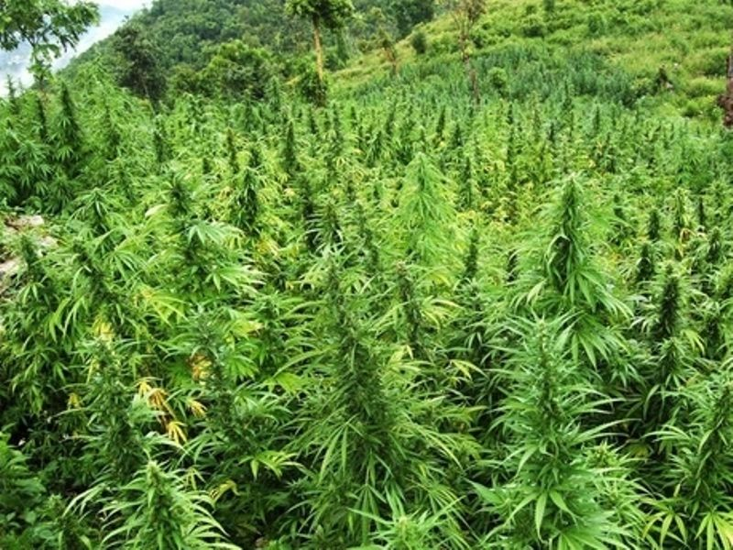

Gambar 1. Pohon Ganja (*Cannabis*)

Sumber : iNews Aceh

Berdasarkan penelitian yang telah dilakukan sebelumnya dapat diketahui bahwa senyawa psikoaktif utama dalam ganja adalah tetrahydrocannabinol (Δ9- THC), yang bertanggung jawab atas efek utama yang terkait dengan penggunaan tanaman (Crippa et al., 2018).

1. **Opium**

Opium atau candu (*poppy*: dalam bahasa inggiris) atau (*opos/ Juice* dalam bahasa Yunani) adalah getah bahan baku Narkotika yang diperoleh dari buah candu (*Papaver somniferum* L atau *P paeoniflorum*) yang belum matang (Mardani,2008). Menurut *Oxford English Dictonary,* opium adalah bunga yang warna coklat yang kemerah-merahan, memberi wewangian obat yang sangat kuat menyebabkan kecanduan yang disiapkan dari getah kental yang dikeringkan dari kapsul bunga candu opium, memiliki nama ilmiah *Papaver Somniverum*, digunakan secara terlarang sebagai sebuah narkotika, dan adakalanya berhubungan dengan obat medik sebagai obat penenang dan sebagai obat penghilang rasa sakit.

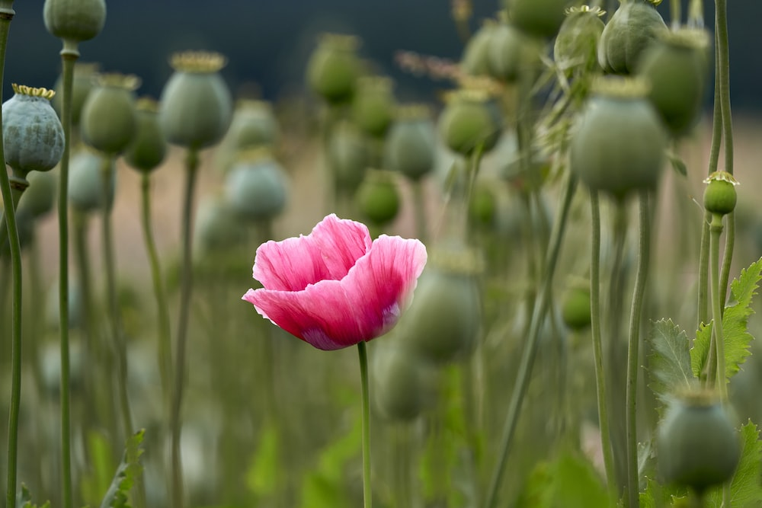

Gambar 2. Bunga Opium

Sumber : unsplash.com

Opium mengandung unsur kimia seperti alkaloida yang mana kimia tersebut hanya terdapat didalam tanaman yang dapat menggabungkan beberapa campuran kimia sehingga opium sendiri dikatakan bukan hanya campuran kimia tuggal, opium juga dapat dijadikan bahan narkotika seperti morfin.

1. **Kokain**

Kokain merupakan salah satu jenis tanaman terlarang yang memiliki zat adiktif yang disalahgunakan. Kokain mengandung alkaloid yang didapatkan dari tanaman belukar *Erythroxylon coca* yang berasal dari Amerika Selatan. Daun kakoin disalahgunakan dengan cara dikunyah-kunyah untuk mendapatkan efek stimulan, seperti untuk meningkatkan daya tahan, stamina, mengurangi kelelahan, rasa lapar dan untuk memberikan efek euforia (BNN.Kediri,2019)

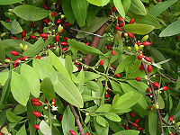

Gambar 3. Tanaman Kokain

Sumber : <https://p2k.stekom.ac.id/ensiklopedia/Koka>

1. ***Psilocybin***

*Psilocybin* merupakan jenis jamur *Psilocybe mexivana* yang berasal dari Amerika Tengah, jemur ini sebagai produk narkotika yang menghasilkan efek halusinasi yang sudah digunakan sejak tahun 1958 M (Daniel J. Et al., 2018). *Psilocybin* adalah obat turunan psilocin, [IUPAC](https://www.emcdda.europa.eu/publications/drug-profiles/glossary#IUPAC)-nomor: 520-52-5 adalah *4-fosforiloksi-NN-dimetiltriptamin* yang menyebabkan seseorang berhalusnasi.

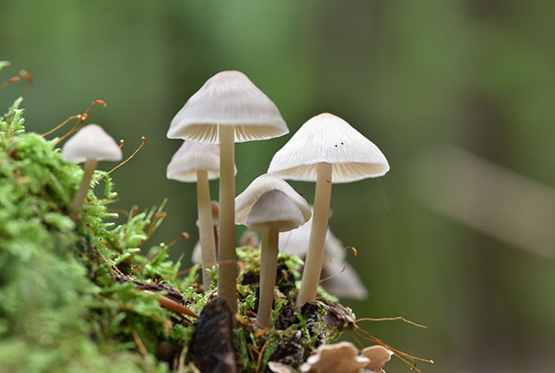

Gambar 4. Jamur *Psilocybin*

Sumber: UW Medicine

1. **Tananman Khat (*Catha edulis*)**

Tanaman Khat atau disebut teh arab yang merupakan tanaman perdu *Catha edulis* Forsk dari famili *Celastracea*. Tanaman Khat mengandung alkaloida cathinone dan chatine yang mempunyai konfigurasi serta efek sebagai amphetamine atau bahan tablet XTC (Rahmani D.A. et al., 2016).

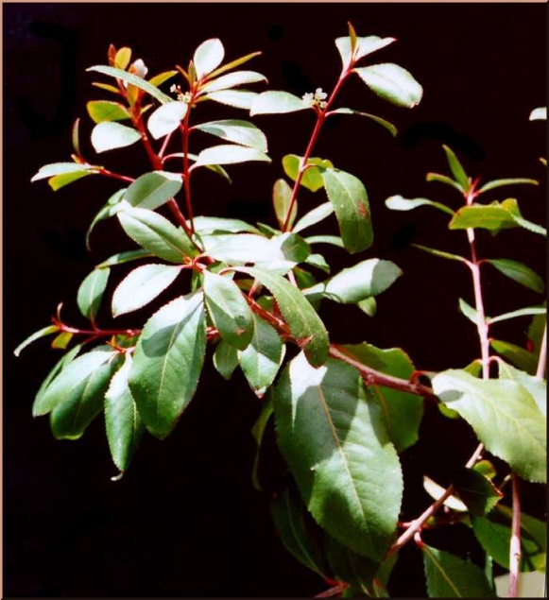

Gambar 5. Tanaman Khat

Dengan mengidentifikasi dan memahami jenis-jenis tanaman terlarang ini, dapat memperoleh pemahaman yang lebih mendalam tentang risiko yang terkait dengan penggunaannya, serta mengembangkan strategi pengawasan dan pengendalian yang efektif sesuai dengan ketentuan hukum dan etika.

**Penggunaan Tanaman Terlarang dalam Medis**

Penggunaan tanaman terlarang dalam konteks medis merupakan aspek yang menarik dan kompleks, karena beberapa tanaman yang umumnya dianggap terlarang juga memiliki potensi nilai terapeutik yang signifikan. Salah satu contoh yang mencolok adalah Cannabis sativa, yang mengandung senyawa cannabidiol (CBD) dan tetrahydrocannabinol (THC). Meskipun THC memiliki sifat psikoaktif, CBD telah menarik perhatian dalam penelitian medis karena potensinya dalam mengatasi kondisi medis tertentu, seperti epilepsi, nyeri kronis, dan kecemasan.

Selain itu, tanaman terlarang seperti Papaver somniferum (opium poppy) memiliki sejarah panjang sebagai sumber utama morfin, kodein, dan derivatif opioid lainnya yang digunakan dalam pengelolaan rasa sakit dan perawatan medis. Meskipun efektivitasnya dalam meredakan rasa sakit telah diakui secara luas, tanaman ini juga terkait dengan masalah penyalahgunaan narkotika dan ketergantungan (Shah, 2016).

Penting untuk dicatat bahwa penggunaan tanaman terlarang dalam medis dapat menimbulkan tantangan etika yang kompleks. Perlu adanya keseimbangan antara akses terhadap pengobatan yang efektif dan perlindungan terhadap potensi penyalahgunaan. Pengembangan metode ekstraksi dan formulasi yang meminimalkan efek samping psikoaktif sambil mempertahankan manfaat terapeutik dapat menjadi fokus penelitian dan pengembangan di bidang ini.

Dalam konteks bioetika, evaluasi yang cermat terhadap manfaat dan risiko penggunaan tanaman terlarang dalam pengobatan menjadi penting. Pertimbangan etika juga melibatkan hak pasien untuk mendapatkan pengobatan yang efektif, sejalan dengan perlindungan terhadap masyarakat dari potensi penyalahgunaan. Kajian ini akan merinci implikasi etika yang terkait dengan penggunaan tanaman terlarang dalam setting medis, mendukung pembahasan yang holistik tentang isu ini.

**Dasar Hukum dan Pertimbangan Etika**

Dasar hukum dan pertimbangan etik terkait dengan tanaman terlarang membentuk landasan penting dalam perumusan kebijakan dan regulasi yang mengatur penggunaan dan penyalahgunaan tanaman tersebut. Secara hukum, dasar pengaturan tanaman terlarang dapat bervariasi di berbagai yurisdiksi dan negara. Penyalahgunaan jenis tanaman terlarang (narkotika golongan 1) berdasarkan unsur-unsur dalam Pasal 112 ayat (1) Undang-Undang Nomor 35 tahun 2009, dapat dikenai ancaman pidana paling singkat 4 (empat) tahun dan paling lama 12 tahun dan pidana paling sedikit Rp. 800 juta dan paling banyak Rp. 8 miliar jika memang terbukti secara sah memiliki narkotika golongan 1 bila barang bukti tersebut kurang dari 1 gram atau lebih (Kurniawati dan Fadhillah, 2019). Dasar hukum ini mencakup undang-undang narkotika atau psikotropika yang menetapkan aturan terkait produksi, distribusi, dan konsumsi tanaman dengan senyawa-senyawa yang dapat menimbulkan risiko kesehatan yang disalahgunakan.

Penggunaan bahan narkotika untuk kebutuhan ilmu pengetahuan dan teknologi atau farmasi telah diatur melalui Peraturan Kemenkes Nomor 5 tahun 2023 Pasar 41 ayat 1 yaitu “Penyaluran Narkotika, Psikotropika, dan Prekursor Farmasi dalam bentuk obat jadi hanya dapat dilakukan berdasarkan surat pesanan dari apoteker penanggung jawab atau Kepala Lembaga Ilmu Pengetahuan untuk kebutuhan penelitian dan pengembangan”.

Selain itu, aspek pertimbangan etik menjadi krusial dalam konteks pengaturan tanaman terlarang. Pertimbangan ini melibatkan evaluasi dampak penggunaan tanaman terlarang terhadap individu, masyarakat, dan lingkungan. Pertanyaan etis muncul terutama ketika terdapat potensi manfaat medis dari tanaman terlarang, seperti pada kasus *Cannabis sativa*, namun sekaligus harus mengelola risiko penyalahgunaan.

Pertimbangan etik juga mencakup hak asasi manusia, hak atas kesehatan, dan hak atas informasi. Dalam kasus penggunaan tanaman terlarang dalam konteks medis, ada kebutuhan untuk menemukan keseimbangan antara memberikan akses terhadap perawatan medis yang efektif dan melindungi masyarakat dari potensi dampak negatif. Oleh karena itu, para pengambil kebijakan harus mempertimbangkan implikasi etika dari larangan atau pembatasan terhadap akses terhadap tanaman terlarang, sekaligus memastikan bahwa regulasi yang ada mencerminkan nilai-nilai dan norma-norma etika masyarakat.

Pentingnya dasar hukum dan pertimbangan etik dalam regulasi tanaman terlarang tidak hanya memastikan keamanan masyarakat, tetapi juga memberikan dasar yang kokoh untuk penelitian lebih lanjut, pengembangan kebijakan, dan implementasi praktik medis yang sesuai dengan nilai-nilai moral dan etika.

**Perspektif Hukum Islam**

Perspektif hukum Islam terhadap isu tanaman terlarang mencerminkan pandangan yang holistik, memadukan aspek-aspek etika, hukum, dan moral dalam penilaian terhadap penggunaan tanaman tersebut. Hukum Islam, atau syariah, memberikan pedoman mengenai keadilan, keseimbangan, dan kesejahteraan masyarakat. Dalam konteks tanaman terlarang, perspektif hukum Islam menekankan pada prinsip-prinsip seperti *maslahah* (kesejahteraan umum), *hifz al-nafs* (perlindungan jiwa), dan *'adl* (keadilan).

Pertama-tama, konsep *maslahah* memandang bahwa hukum Islam mendorong tindakan yang memberikan manfaat bagi individu dan masyarakat secara keseluruhan. Dalam konteks tanaman terlarang, penilaian dilakukan berdasarkan potensi manfaat dan risiko yang ditimbulkan oleh penggunaannya. Tanaman yang memiliki manfaat medis yang signifikan dan dapat memberikan kesejahteraan kepada individu dan masyarakat dapat mendapatkan perhatian positif dalam perspektif hukum Islam.

Kemudian, prinsip *hifz al-nafs* menegaskan pentingnya perlindungan terhadap jiwa manusia. Tanaman terlarang yang dapat membahayakan kesehatan atau menyebabkan kecanduan berpotensi melanggar prinsip ini. Hukum Islam dapat mengatur penggunaan tanaman tersebut dengan mempertimbangkan risiko terhadap jiwa manusia, serta menegaskan tanggung jawab individu dan masyarakat untuk menjaga kesehatan mereka.

Terakhir, prinsip *'adl* atau keadilan menjadi panduan dalam penegakan hukum Islam terkait tanaman terlarang. Keadilan ini mencakup perlakuan yang adil terhadap individu dan kelompok dalam masyarakat. Oleh karena itu, perspektif hukum Islam akan mempertimbangkan ketidaksetaraan dan dampak sosial dari regulasi terhadap tanaman terlarang, mencari keseimbangan yang adil antara perlindungan terhadap kesehatan masyarakat dan hak individu (Ramadan, 2013).

Dengan demikian, perspektif hukum Islam dalam isu tanaman terlarang menawarkan pendekatan yang komprehensif, memandangnya sebagai bagian integral dari kehidupan manusia yang harus diatur dengan memperhatikan nilai-nilai dan tujuan moral Islam.

**KESIMPULAN**

Kesimpulan dari jurnal literatur ini menyoroti kompleksitas isu tanaman terlarang melalui empat aspek utama: definisi, jenis-jenis, penggunaan dalam medis, dan dasar hukum serta pertimbangan etik. Definisi tanaman terlarang mencakup kategori tumbuhan yang secara hukum dianggap ilegal atau berpotensi membahayakan kesehatan manusia dan lingkungan. Jenis-jenis tanaman terlarang melibatkan tumbuhan dengan sifat psikoaktif, narkotika, atau berpotensi invasif atau beracun. Meskipun beberapa tanaman terlarang memiliki potensi terapeutik, penggunaannya dalam konteks medis menimbulkan tantangan etika, memerlukan keseimbangan antara akses terhadap pengobatan efektif dan perlindungan terhadap penyalahgunaan.

Dasar hukum dan pertimbangan etik merupakan landasan penting dalam regulasi tanaman terlarang, dengan kebutuhan untuk menemukan keseimbangan antara hak individu dan perlindungan masyarakat. Perspektif hukum Islam memberikan pandangan holistik yang menggabungkan aspek etika, hukum, dan moral, menekankan pada prinsip *maslahah, hifz al-nafs*, dan *'adl* sebagai panduan untuk penilaian terhadap penggunaan tanaman terlarang. Dengan demikian, pemahaman mendalam terhadap aspek-aspek ini penting dalam mengatasi isu bioetika yang terkait dengan tanaman terlarang.

**DAFTAR PUSTAKA**

BNN Kediri.2019.*Pengertian Narkoba*. <https://kedirikab.bnn.go.id/pengertian-narkoba/>

Crippa, J. A., Guimarães, F. S., Campos, A. C., & Zuardi, A. W. 2018. Translational investigation of the therapeutic potential of cannabidiol (CBD): Toward a new age. *Frontiers in Immunology*

Daniel J.,Harberman M. 2023. Clinical potential of psilocybin as a treatment for mental health conditions. PMC PubMed Central. Vol & (1) : 24-28Nadwi, M. A. 2015. *Ijtihad: Its Meaning, Sources, Beginnings, and the Practice of Ra'y in Early Islamic Thought*. The Other Press.

iNews Aceh. 2018. *Ladang Berisi 15 ribu Pohon Ganja di Aceh Dimusnahkan Polisi*. <https://aceh.inews.id/berita/ladang-berisi-15-000-pohon-ganja-di-aceh-dimusnahkan-polisi> .(Gambar)

Kurniawati, R. D., & Fadilah, F. I. 2019. Kajian Yuridis Penggunaan Ganja Sebagai Metode Kesehatan Dikaitkan Dengan Undang-Undang Nomor 36 Tahun 2009 Tentang Kesehatan Jo Undang-Undang Nomor 35 Tahun 2009 Tentang. *Journal Presumption of Law*, 1(1), 19–29.

Mardani .2008. *Penyalahgunaan narkoba: dalam Perspektif Hukum Islam dan Pidan nasional*.Jakarta: Rajawali press

PERATURAN MENTERI KESEHATAN REPUBLIK INDONESIA NOMOR 5 TAHUN 2023.

Puspitasari R. 2023. BNN Sumatra Selatan : Tanaman Narkotika Mengandung Bahaya. <https://sumsel.bnn.go.id/tanaman-narkotika-mengundang-bahaya/>Shah, S. A. 2016. Islamic Perspective on the Use of Medicinal Plants.*Journal of Islamic Studies and Culture*, Vol 3.

Rahmani A D. Sularto R B.Rozah U. 2016. Penerapan Kebijakan Non Penal dalam Penanggulangan Tindak Pindana Narkotika (Studi Keberadaan Zat Methylone atau 3,4-Methylenedioxy-Methlcathione dalam Tanaman Tradisional). *Diponegoro Low Journal.* Vol.5 (3): 1-14

Ramadan, T. 2013. *Radical Reform: Islamic Ethics and Liberation*. Oxford University Press.

Sasangka H. 2003*. Narkotika dan Psikotropika Dalam Hukum Pdana: Untuk Mahasiswa, Praktisi dan Penyuluh masalah narkoba*.Jakarta: CV. Mandar Maju, 2003, hlm 48.

Smith kline dan French Clinical .1969. *A Manual For Law Enforcemen Officer drugs Abuse* Pensilvania: Philladelphia, hlm 91

Survey BNN (2019) 2,3 juta pelajar konsumsi narkoba, 2019 https:m.cnnindonesia.com/nasional/20190622182557-20-405549/survey-bnn-23-juta-pelajar-konsumsi-narkoba,

Undang-Undang RI Nomor 35 tahun 2009

Unsplash. *Gambar Opium Poppy*. <https://unsplash.com/s/photos/opium-poppy> (gambar)

UW Medicine.2023. Psychiatrist to lead state-mandated psilocybin trial. <https://newsroom.uw.edu/blog/psychiatrist-lead-state-mandated-psilocybin-trial> . (gambar)

Yunita, A. M., W, A. H., & . S. 2018. Implementasi Forward Chaining untuk Identifikasi Dini Penyakit Akibat Ketergantungan Narkoba Jenis Ganja. *ProTekInfo*(Pengembangan Riset Dan Observasi Teknik Informatika)

Zed, M. 2014. *Metode Penelitian Kepustakaan*. Jakarta: Yayasan Obor Indonesia